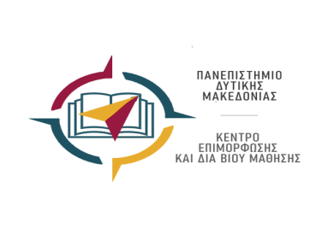 

**Εκπαίδευση στη διαχείριση κοινωνικών, διαπροσωπικών και ατομικών αναγκών με έμφαση στην σεξουαλικότητα, ανθρώπων με νοητική ανεπάρκεια και αυτισμό. Προεκτάσεις στην κοινωνική ένταξη και την ποιότητα ζωής**

Το ΚΕΔΙΒΙΜ του Πανεπιστημίου Δυτικής Μακεδονίας διοργανώνει ένα καινοτόμο εκπαιδευτικό πρόγραμμα στη διαχείριση κοινωνικών, διαπροσωπικών και ατομικών αναγκών με έμφαση στην σεξουαλικότητα, ανθρώπων με νοητική ανεπάρκεια και αυτισμό.

Το πρόγραμμα  θα πραγματοποιηθεί με συνδυασμό δια ζώσης διδασκαλίας και ασύγχρονης εκπαίδευσης.

Απευθύνεται σε επαγγελματίες, απόφοιτες/ους και τελειόφοιτες/ους που άπτονται του χώρου της ειδικής αγωγής, της ψυχολογίας και των όμορων ειδικοτήτων (ψυχιατρική,λογοθεραπεία,εργοθεραπεία,φυσιοθεραπεία,παιδαγωγικά).

Οι θεματικές ενότητες περιλαμβάνουν στρατηγικές για την ομαλή κοινωνική ένταξη των ατόμων με νοητική αναπηρία, δεξιότητες ασφαλούς διαχείρισης της σεξουαλικότητας και τρόπους διαχείρισης των στενών διαπροσωπικών σχέσεων καθώς και υποστήριξης των συναισθηματικών αναγκών και διαχείρισης  των ψυχολογικών προκλήσεών τους.

Οι συμμετέχουσες/οντες θα αποκτήσουν εξειδικευμένες γνώσεις και πρακτικές δεξιότητες για την ψυχοκοινωνική υποστήριξη, την κοινωνική ένταξη και τη σεξουαλική εκπαίδευση ατόμων με νοητική αναπηρία, παράγοντες βελτίωσης της ποιότητας ζωής τους.

Επιστημονικά υπεύθυνη: Κατερίνα Φλωρά.

Εκπαιδευτές: Δημήτριος Σιδεράς, Ανδρέας Καμπάς.

Διάρκεια: 7 μήνες.

Έναρξη εκπαιδευτικού προγράμματος 15 Δεκεμβρίου 2024.

Αιτήσεις: 07/10/2024-15/11/2024, στο σύνδεσμο:

<https://miskedivim.uowm.gr/socincl/register/>